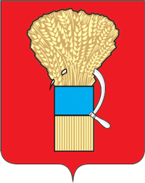

ДУМА

УССУРИЙСКОГО ГОРОДСКОГО ОКРУГА

Р Е Ш Е Н И Е

30.06.2020 г. Уссурийск № 239-НПА

О внесении изменений в решение Думы Уссурийского
городского округа от 31 марта 2020 года № 198-НПА "О Порядке возбуждения ходатайств о награждении наградами Приморского края"

В соответствии с Федеральным законом от 6 октября 2003 года
№ 131-ФЗ "Об общих принципах организации местного самоуправления в Российской Федерации", Законом Приморского края от 4 июня 2014 года
№ 436-КЗ "О наградах Приморского края" и Уставом Уссурийского городского округа, Дума Уссурийского городского округа

РЕШИЛА:

1. Внести в решение Думы Уссурийского городского округа от 31 марта 2020 года № 198-НПА "О Порядке возбуждения ходатайств о награждении наградами Приморского края" (далее - решение) следующие изменения:
в разделе II Приложения к решению:
1) пункт 1 раздела II дополнить словами ", либо по последнему месту работы, общественной деятельности";
2) пункт 11 исключить;
3) в пунктах 12,13 слова "в пунктах 10, 11" заменить словами "в пункте 10".
2. Опубликовать настоящее решение в источнике для официального опубликования.
3. Настоящее решение вступает в силу со дня его официального опубликования.

Председатель Думы  Уссурийского городского округа  _____________А.Н. Черныш |  | Глава  Уссурийского городского округа  ______________Е.Е. Корж

